JAROSŁAW
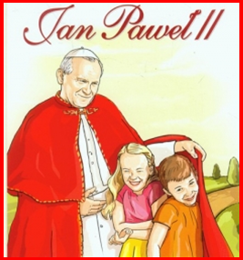
„KAROLKI 2018”
PROGRAM KONKURSU ARTYSTYCZNEGO

8.00 – MSZA ŚW. W BAZYLICE MATKI BOŻEJ
BOLESNEJ u O.DOMINIKANÓW
9.15 – PRZYWITANIE UCZESTNIKÓW W HALI
SPORTOWEJ SOSW
9.30 – ROZPOCZĘCIE KONKURSU
13.45 – ZAKOŃCZENIE PRZESŁUCHAŃ
-WRĘCZENIE NAGRÓD
14.00 – OBIAD

